Orhan Eskiköy’den Öyküler: Komşular

“İki Dil Bir Bavul” (2008), “Babamın Sesi” (2012), “Başgan” (2016) ve “Taş” (2017) filmlerinin ödüllü yönetmeni Orhan Eskiköy’ün ilk kitabı Komşular, bugün (27 Ağustos) yayımlandı. Nebula Kitap’tan çıkan ve 15 öyküden oluşan Komşular; şehirde, köyde ve kenar mahallelerde değişen komşuluk ilişkilerini, usta bir yazar ve yönetmenin derinlikli gözlemleri ve şaşırtıcı kahramanları eşliğinde anlatıyor.

Terk edilen sevgililer, güldüğünde yüzü çiçek açan erkek güzelleri, portakal kokan babaanneler, Cemil Kavukçu ile birlikte koşanlar, “komşuluk hatırına” girilen ilişkiler, kapının kenarından gözetleyenler, delikten bakanlar, durup dururken düşenler, kısacası ülkenin türlü insanlık hâlini cümlelere taşıyan kitap, evden kaçan papağanları, sokak köpeklerini, konuşan kuşları da öykülerin komşu kahramanları yapıyor.

"Komşuluk” kavramının anlamını çoğaltan öykülerin yer aldığı Komşular, okuru İstanbul’un kenar mahallelerinden Anadolu’nun köyleri ve kasabalarına uzanan bir yolculuğa çıkarırken; sevgisizliğin, hayatını istediği gibi yaşayamamanın, karşı cinsle ilişkilerin, dostluğun, aile bağlarının kişinin kendisiyle ilişkisi üzerindeki etkisini kimi zaman aydınlık, kimi zaman da koyu karanlığında anlatıyor.

Banu Erol’nun editörlüğünde hazırlanan kitabın, Orhan Eskiköy ve Dilek Şişli tarafından tasarlanan kapağında Gencer Yurttaş’ın fotoğrafı kullanıldı. Komşular, kitabevlerinde 26 TL’den satışa sunuldu.

Ayrıntılı bilgi: palomayayinevi.com

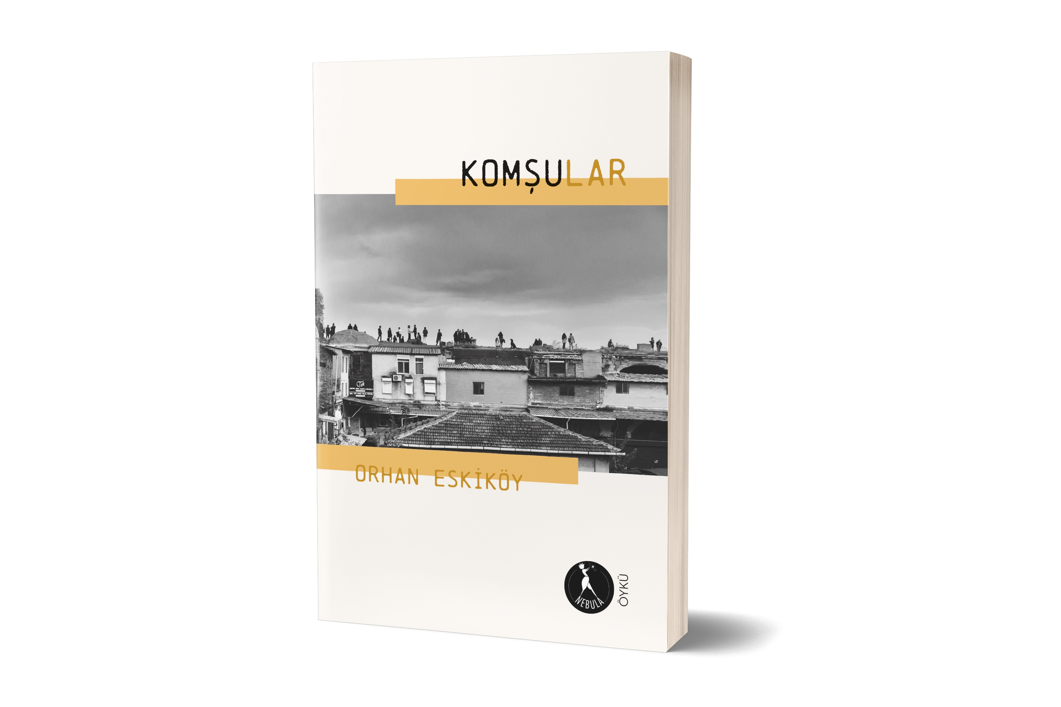

KOMŞULAR
Orhan Eskiköy

Nebula Kitap
Türkçe, Öykü, 160 sayfa

Yayıma Hazırlayan: Banu Erol
Çıkış tarihi: 27 Ağustos 2021
Fiyat: 26 TL

Ödüllü yönetmen Orhan Eskiköy, ilk kitabı Komşular’daki öykülerinde, şehirde, köyde ve kenar mahallelerde değişen komşuluk ilişkileri üzerinden farklı yaş ve cinsiyetteki insan profillerini büyük bir gözlem yeteneğiyle aktarıyor.

Komşuluk kavramını geniş bir bakış açısıyla ele alan on beş hikâyeden oluşan eserde, aynı çevrede mekânsal olarak komşuluk ilişkisi içinde olanların yanında, birtakım komşu duyguların, birbirine komşu anlamların, bir komşudan diğerinin kapısına giden köpeklerin, farklı evlerde birbirine komşu hikâyelerin kahramanı olan kuşların da öyküleri yer alıyor. Sevgisizliğin, hayatını istediği gibi yaşayamamanın, karşı cinsle ilişkilerin, dostluğun, aile bağlarının kişinin kendisiyle ilişkisi üzerindeki etkisini sorgulayan hikâyeler, hayata ve insanlara farklı bir pencereden bakmanızı sağlayacak.

“Kendisini küçük düşürdüğü için patrona, karısının yanında hem hakaret ediyor hem de onu öldüresiye dövüyordu. ‘Babama benziyor bu adam,’ dediğini hatırladım. Babasının ölümünden yıllar sonra patrona iyi davranmış, sevgi değilse bile saygı beklemiş ama babasından göremediği gibi ondan da beklediğini alamamıştı. Şimdi o zavallıyı değil de kendi babasını cezalandırıyordu.” - Issız adlı öyküden

“İtiraf ettiği her şeyden sonra nedenini bilmediğini söylüyordu. ‘Mutsuzdun Sonay Bey,’ dedim.' O yüzden.’ Ben öyle deyince Demir gerçeği ondan önce görmüş olmama saygı göstererek gözlerime bakarken dudaklarını sıktı. ‘Çok mutsuzmuş,’ dedi. ‘Öyle çok gülüyordu ki bunu anlamamışım.’” - Sonay Bey’in Ölümü adlı öyküden

Orhan Eskiköy: 1980 yılında Kartal’da doğdu. Ankara Üniversitesi İletişim Fakültesi’nden 2004 yılında mezun oldu. İki yıl aynı üniversitede çalıştı. 2007’de Özgür Doğan’la birlikte çektiği ilk uzun metrajlı filmi “İki Dil Bir Bavul"u yapabilmek için görevinden istifa etti. 2012’de “Babamın Sesi” filminin senaryosunu yazdı ve Zeynel Doğan ile birlikte yönetti. 2017’de “Taş" filmini yazdı ve yönetti. Filmleriyle çok sayıda ödül kazandı. Komşular ilk öykü kitabıdır.

